Выполнить разметку «Лопатки» (первый уровень)
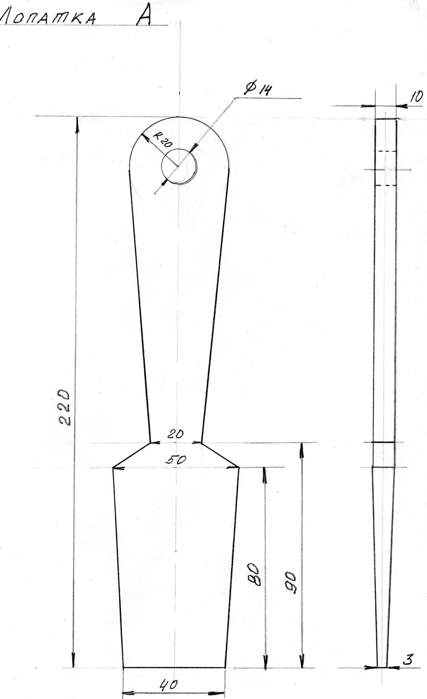

Выполнить разметку «Лопатки» (второй уровень)

